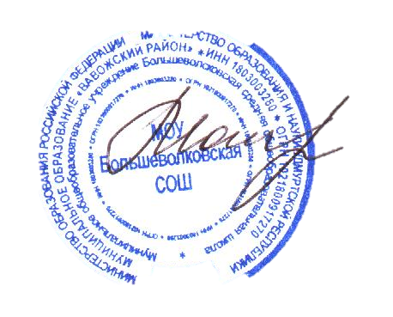
МО классных руководителей
Заместитель директора по ВР
Заместитель директора по УВР

Утверждаю Директор
МОУ Большеволковская СОШ: В.И. Матвеева
Структура управления образовательной организацией

Педагогический Совет
Общее собрание работников
Общешкольное
родительское собрание
Родительские собрания в классах и дошкольной группе
Административный Совет
Комитет родителей
Директор

Методические семинары
Временные творческие группы
Детские общественные
организации
Ученическое
самоуправление
Воспитанники дошкольной группы и обучающиеся МОУ Большеволковская СОШ
Классное
самоуправление
Объединения
дополнительного образования
Дополнительное образование

